Мастер-класс

**«Методы и приёмы работы с текстом на уроках литературного чтения»**

**Цель:** ознакомление учителей начальных классов с методами и приёмами технологии развития критического мышления на уроках литературного чтения в начальной школе.

**Задачи:**

- расширить понятие о технологии развития критического мышления;

- показать варианты применения приемов развития критического мышления в своей практической работе;

- доказать важность использования подобных приёмов на уроках в начальной школе.

**Оборудование:** интерактивная доска, презентация, раздаточный материал для организации работы в группах.

**Целевая аудитория:** учителя начальных классов.

**Ход мастер-класса**

- Добрый день, уважаемые коллеги! Я хочу представить вашему вниманию мастер-класс на тему «Методы и приёмы работы с текстом на уроках литературного чтения».

Предлагаю вам рассмотреть фрагмент урока литературного чтения во 2 классе «Добро и зло в произведениях Михаила Пришвина», а затем проанализировать методы и приёмы, используемые мной.

Итак, представьте, что вы ученики 2 класса.

**I. Работа над новой темой**

**1. Прогнозирование**

– Перед вами лежит текст рассказа. Прочитайте название рассказа. («Ребята и утята»)

Можно ли по названию предположить, о ком или о чём пойдёт речь?

– Кто видел маленьких утят? Где?

– Утки бывают не только домашние, но и дикие. Об одной из диких уточек – чирке-свистунке и написал свой рассказ М. Пришвин.

**2. Первичное чтение рассказа.**

- Прослушайте аудиозапись рассказа Пришвина «Ребята и утята», подчеркните карандашом непонятные по значению слова.

(Звучит аудиозапись) <https://deti-online.com/audioskazki/rasskazy-prishvina-mp3/rebyata-i-utyata/>

*Маленькая дикая уточка****чирок-свистунок****решилась наконец-то перевести своих утят из леса, в обход деревни, в озеро на свободу. Весной это озеро далеко разливалось, и прочное место для гнезда можно было найти только****версты****за три, на кочке, в болотном лесу. А когда* ***вода спала****, пришлось все три версты путешествовать к озеру. В местах, открытых для глаз человека, лисицы и ястреба, мать шла позади, чтобы не выпускать утят ни на минуту из виду. И около****кузницы****, при переходе через дорогу, она, конечно, пустила их вперед.*

*Вот тут их увидели ребята и зашвыряли шапками. Все время, пока они ловили утят, мать бегала за ними с раскрытым клювом или перелётывала в разные стороны на несколько шагов в величайшем волнении. Ребята только было собрались закидать шапками мать и поймать ее, как утят, но тут я подошел.*

– *Что вы будете делать с утятами? – строго спросил я ребят.*

*Они струсили и ответили:*

– *Пустим.*

– *Вот то-то «пустим»! – сказал я очень сердито. – Зачем вам надо было их ловить? Где теперь мать?*

– *А вон сидит! – хором ответили ребята.*

*И указали мне на близкий холмик****парового поля****, где уточка действительно сидела с раскрытым от волнения ртом.*

– *Живо, – приказал я ребятам, – идите и возвратите ей всех утят!*

*Они как будто даже и обрадовались моему приказанию и побежали с утятами на холм. Мать отлетела немного и, когда ребята ушли, бросилась спасать своих сыновей и дочерей. По-своему она им что-то быстро сказала и побежала к****овсяному полю****. За ней побежали утята – пять штук. И так по овсяному полю, в обход деревни, семья продолжала свое путешествие к озеру.*

*Радостно снял я шляпу и, помахав ею, крикнул:*

– *Счастливый путь, утята!*

*Ребята надо мной засмеялись.*

– *Что вы смеетесь, глупыши? – сказал я ребятам. – Думаете, так-то легко попасть утятам в озеро? Вот погодите, дождетесь экзамена в вуз. Снимайте живо все шапки, кричите «до свиданья»!*

*И те же самые шапки, запыленные на дороге при ловле утят, поднялись в воздух, все разом закричали ребята:*

– *До свиданья, утята!*

**3. Словарная работа. Работа со словарём.**

- Какие непонятные слова вам встретились?

(Далее проводится словарная работа с опорой на словарь учебника и презентацию).

**Чирок-свистунок** – птица семейства утиных на небольших водоемах.

**Верста** – старинная русская мера длины. Чуть больше 1 км.

**Вода спала** – с наступлением лета уровень воды в водоеме уменьшился.

**Кузница** – помещение, где работают кузнецы.

**Паровое поле**– поле, отдыхающее от посевов.

**Овсяное поле**– поле, засеянное овсом.

**4. Эвристическая беседа. Приём «фишбоун».**

-Ребята, давайте перечитаем рассказ по частям и поищем в нём примеры добрых или злых поступков героев.

Дети приводят примеры поступков, совершаемых героями. На доске нарисован «скелет рыбы», на который прикрепляются таблички с названиями поступков героев: слева добрых поступков, справа – злых. Обсуждаем причину каждого поступка.

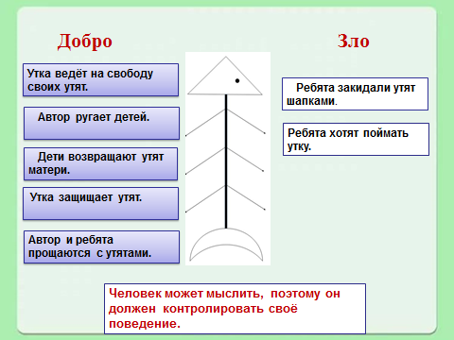

-Подумайте, когда автор ругает детей, он совершает добрый или злой поступок? Почему он это делает?

- Давайте подумаем, а герои рассказа добрые или злые?

Утка - добрая, защищает своих утят.

Утята – добрые, беззащитные, никому не причиняют зла.

Автор – добрый, любит животных, неравнодушный.

Ребята – совершают нехороший поступок из-за глупости. Они не злые, а глупые.

- Чего в рассказе больше, добра или зла? (Добра больше).

**5. Анализ названия рассказа**

- Как по-другому можно назвать этот рассказ? («Путешествие утят», «Плохой поступок детей»).

– Как автор назвал свой рассказ? Почему именно так?

– Автор делает ребят и утят главными действующими лицами, подчеркивая, что мы живем все вместе, рядом. Он как бы сравнивает ребят и утят.

- Что общего между ребятами и утятами? (Живые существа, дети, несмышлёныши.). А чем они отличаются? (Вывод: человек может мыслить, поэтому он должен контролировать своё поведение).

**II. Проверка понимания прочитанного.**

**1. Составление синквейна. Работа в группах.**

-Я предлагаю вам составить синквейн о ребятах, утятах, утке, М. Пришвине. (Дети составляют синквейн, затем каждая группа читает, что у них получилось).

*Ребята.*

Глупые, легкомысленные.

Бегут, ловят, раскаиваются.

Дети пожалели о своём плохом поступке.

Глупыши.

*Утята.*

Маленькие, беспомощные.

Идут, боятся, путешествуют.

Утята – маленькие живые существа.

Дети.

*Утка.*

Заботливая, смелая.

Ведёт за собой, учит, защищает.

Утка заботится о своих утятах.

Мама.

*Пришвин.*

Добрый, неравнодушный.

Наблюдает, записывает, любит.

Михаил Пришвин учит любить природу.

Учитель.

**2. Составление вопросов по содержанию рассказа. Ромашка Блума.**

На доске магнитами прикреплены лепестки ромашки. По одному ученики выходят к доске, снимают лепесток, читают слово на обороте. Нужно придумать вопрос по содержанию прочитанного рассказа, начинающийся с этого слова, и задать его классу. Дети отвечают на получившиеся вопросы.

Куда? (Куда утка повела своих утят?)

Зачем? (Зачем дети ловили утят?)

Что? (Что сказал ребятам взрослый?)

Как? (Как Пришвин простился с утятами?)

Объясни… (Объясни, почему автор называет ребят глупышами).

Что было бы, если… (Что было бы, если Пришвин не встретил ребят?)

**3. Составление плана рассказа. Работа в группах.**

Каждая группа получает лист ответов и набор карточек.

Задание: восстановите последовательность событий. Наклейте на лист ответов план рассказа. Запишите цепочку цифр в отведённые для этого окошки внизу страницы.

3. Утка повела утят к озеру.

5. Ребята ловили утят.

2. Приказ взрослого.

1. Семья продолжает путешествовать.

4. До свидания, утята!

Проверка выполнения задания. Должна получиться цепочка: 3,5,2,1,4.

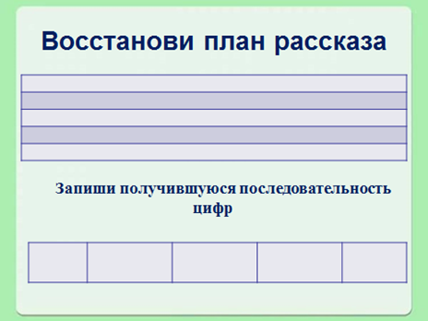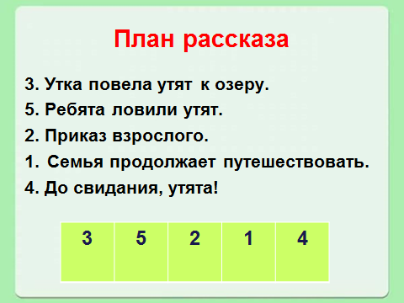

**IV. Подведение итогов урока.**

– Как вы считайте, почему люди пишут книги? (Хотят, чтобы читатели чему-то научились, посмотрели на себя со стороны, представили себя на месте героя, стали лучше).

- Чему хотел нас научить Михаил Пришвин? (Пришвин учит быть добрыми, остерегает от совершения глупых, жестоких, легкомысленных поступков).

**V. Рефлексия урока.**

- Как вы думаете, что важнее: добрые мысли, доброе сердце или добрые поступки?

У каждого из вас на парте 3 цветочка: красный символизирует доброе сердце, жёлтый - добрые мысли, голубой – добрые поступки.

- Подумайте, что в жизни важнее: доброе сердце, добрые мысли или добрые поступки?

Выберите один цветочек и наклейте его на рисунок. (На доске рисунок, на котором изображена уточка с утятами, идущие по лугу).

- Давайте посмотрим, каких цветов больше на нашей поляне. Что по вашему мнению важнее? (Всё важно).

- Я желаю вам, чтобы ваши мысли и сердца всегда были добрыми, тогда вы будете совершать только добрые поступки!